Tjänster i IDAC
För administratörer

Systemstöd: IDAC
Process: Tjänster
Delprocess:
Ändra Visningsnamn, Ändra Epost, Dölj i Målsystem, Sammanslagning av Identiteter, Återställ lösenord, Återställ MFA och Verifiera användare
Version nr: 1.3
Dokumenthantering
Detta dokument gäller från aktuellt datum då dokumentet producerades eller uppdaterades.

Revisionshistorik
Dokumentet har ändrats enligt följande:
Datum | Version nr | Kommentar | Reviderad av
2018-09-25 | 0.1 | Första version | Linda Lindius
2019-05-30 | 1.0 | Uppdatering av dokument med nya bilder och tjänster | Amal Velic
2021-10-06 | 1.1 | Ny tjänst MFA punkt 7 | Amal Velic
2021-12-06 | 1.2 | Uppdatering av MFA länk | Amal Velic
2022-12-14 | 1.3 | Uppdatering av Verifiera användare och Återställ lösenord | Susanne Torell
2023-01-16 | 1.4 | Uppdatering av lathund för Återställ lösenord | Susanne Torell

Godkännande historik
Detta dokument godkänns enligt följande:
Datum | Version nr | Godkänd av | Titel

Bilagor
Detta dokument har följande bilagor kopplade till sig:
Nr | Beskrivning

Innehållsförteckning
1 Generellt 4
1.1 Beskrivning av rollen Administratör i Idac 4
1.1 Navigationsväg 4
1.2 Arbetsflödet 5
2 Ändra Visningsnamn 6
2.1 När används Tjänsten 6
2.2 Steg för steg 6
3 Ändra e-postadress 8
3.1 När används Tjänsten 8
3.2 Steg för steg 8
4 Dölj i målsystem 10
4.1 När används Tjänsten 10
4.2 Steg för steg 10
5 Sammanslagning av identiteter 12
5.1 När används Tjänsten 12
5.2 Steg för steg 12
5.3 Lathund 15
6 Återställ lösenord 15
6.1 När används Tjänsten 15
6.2 Steg för steg 15
6.3 Lathund 17
7 Återställ MFA (Microsoft Autheticator) 17
7.1 När används Tjänsten 17
7.2 Steg för steg 17
7.3 Lathund 19
8 Verifiera användare 20
8.1 När används Tjänsten 20
8.2 Steg för steg 20
8.3 Lathund 23

Generellt
  - Beskrivning av rollen Administratör i Idac

Alla ändringar gällande identiteter sker i källsystemen- Primula, UBW anknutna och Ladoc. Då man utför en tjänst i IDAC, så ändras data i IDAC med dess prenumerande system t.ex Primula, UBW anknutna vid ändring av mailadress och visningsnamn.

De tjänster som du kan utföra i din roll som administratör beskrivs med bilden nedan och sedan utförligt stegvis i var sin underrubrik nedan.
BILD med Tjänsterna
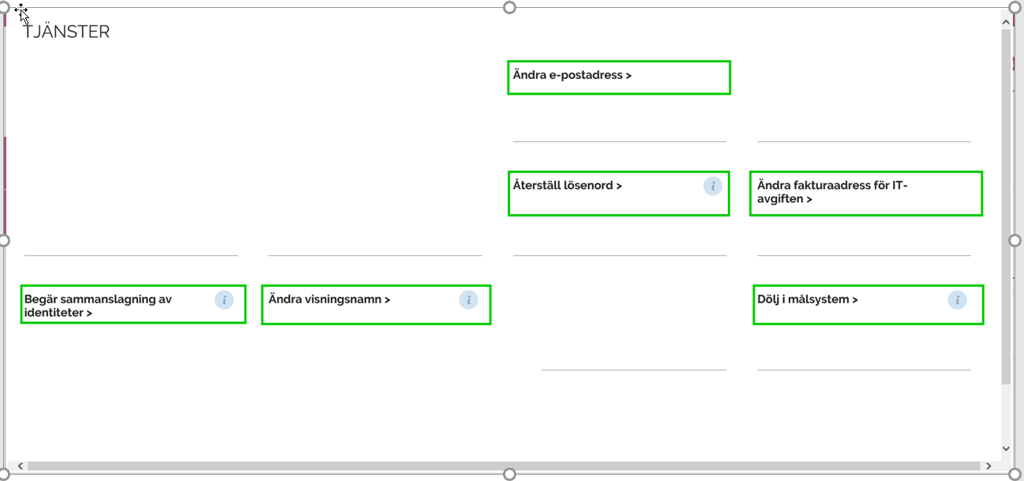

Navigationsväg
Webbläsare:
- KI:s medarbetarportal Digitala verktyg IDAC logga in med ditt KIID och lösenord.

Hantering av Tjänster för administratörer:
- Startsidan Tjänster Ändra Visningsnamn
- Startsidan Tjänster Ändra e-postadress
- Startsidan Tjänster Dölj i Målsystem
- Startsidan Tjänster Begär sammanslagning av Identiteter
- Startsidan Tjänster Återställ lösenord
- Startsidan Tjänster Återställ MFA (Microsoft Authenticator
- Startsidan Tjänster Verifiera användare

Arbetsflödet
Nedan beskriver flöden när en tjänst utförs i IDAC

- Ändra e-postadress Ändring sker i Primula, UBW anknutna, mail och KI.se
- Ändra Visningsnamn Ändring sker i Primula, UBW anknutna, mail och KI.se
- Dölj i Målsystem Ändringen sker på KI.se
- Begär sammanslagning av Identiteter Ändringsförslag skickas till IT-support Ändringern sker inne i IDAC
- Återställ lösenord Lösenordet presenteras på skärm i IDAC för IDAC admin som har inititerat återställning av lösenordet

Ändra Visningsnamn

När används Tjänsten
Då en person har flera förnamn eller / och flera efternamn som har registrerats vid anställning / anknytning, då man som anställd / anknuten vill endast ha ett alternativ av förnamn / efternamn kan en administratör gå in och ändra Visningsnamn i IDAC via denna tjänst.
OBS! ändring av förnamn / efternamn vid ett namnbyte ska ske i källsytemen, detta kommer att generera en ny mailadress och nytt visningsnamn.

Steg för steg
Du skall vara inloggad i IDAC (se 1.1) och utgångspunkten är startsidan. För att komma tillbaka till startsidan ifall du navigerat vidare, klicka på KI-loggan uppe i vänstra hörnet.
Välj Tjänster till vänster på startsidan
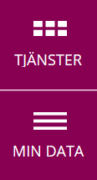

Välj Ändra visningsnamn i vyn som laddas
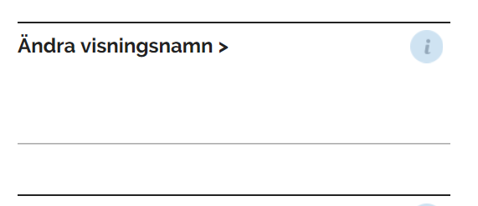
Sök den aktuella identiteten genom att skriva i fältet eller klicka på förstoringsglaset till höger för att söka fram identiteten.

Klicka en gång på den aktuella identiteten och sedan på ok nere i högra hörnet.
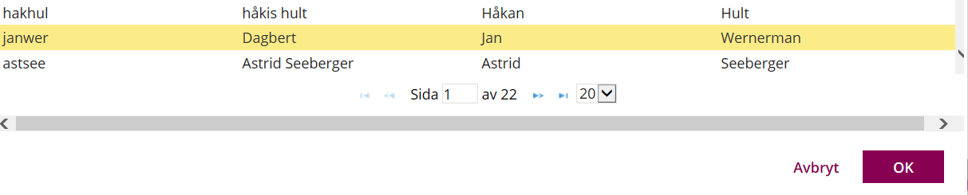

En ny sida laddas där du bekräftar att det är rätt identitet. Nere i hörgra hörnet har du nu tre alternativ att gå vidare med, enligt bilden.
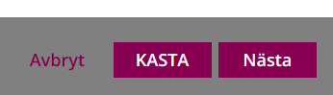
Avbryt- lägger ärendet i korgen ”Uppgifter”
KASTA- då avslutas processen helt och inget sparas
Nästa- du kommer vidare med processen och nytt fönster laddas
Nu är det dags att skriva in det nya Visningsnamnet. NOTERA att det är förnamn + efternamn som ifylls i den ordningen. Bekräfta sedan i fältet under med samma förnamn + efternamn. Klicka sedan på ok nere i högra hörnet.
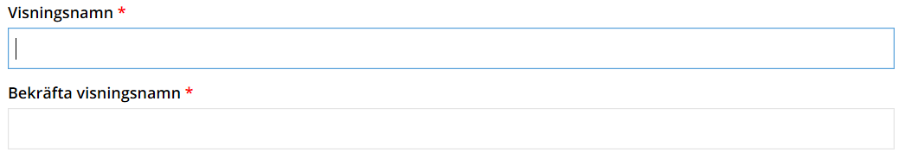
Under sidhuvudet med ditt namn visas en grön list ifall uppgiften har slutförts
korrekt

Ändra e-postadress

När används Tjänsten
Då en person har flera förnamn eller / och flera efternamn som har registrerats vid anställning / anknytning, då man som anställd / anknuten vill endast ha ett alternativ av förnamn / efternamn kan en administratör gå in och ändra Visningsnamn i IDAC via denna tjänst.
OBS! ändring av förnamn efternamn vid ett namnbyte ska ske i källsytemen, detta kommer att generera per automatik en ny mailadress, information om detta skickas till medarbetaren.

Steg för steg
Du skall vara inloggad i IDAC(se 1.1) och utgångspunkten är startsidan. För att komma tillbaka till startsidan ifall du navigerat vidare, klicka på KI-loggan uppe i vänstra hörnet.
Välj Tjänster till vänster på startsidan

Välj Ändra e-postadress i vyn som laddas
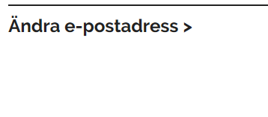
Sök den aktuella identiteten genom att skriva i fältet eller klicka på förstoringsglaset till höger.
Välj identitet via förstoringsglaset.
Sök fram namnet via ett eller flera alterntiv i det markerade området, tryck ENTER när valet är skrivet.
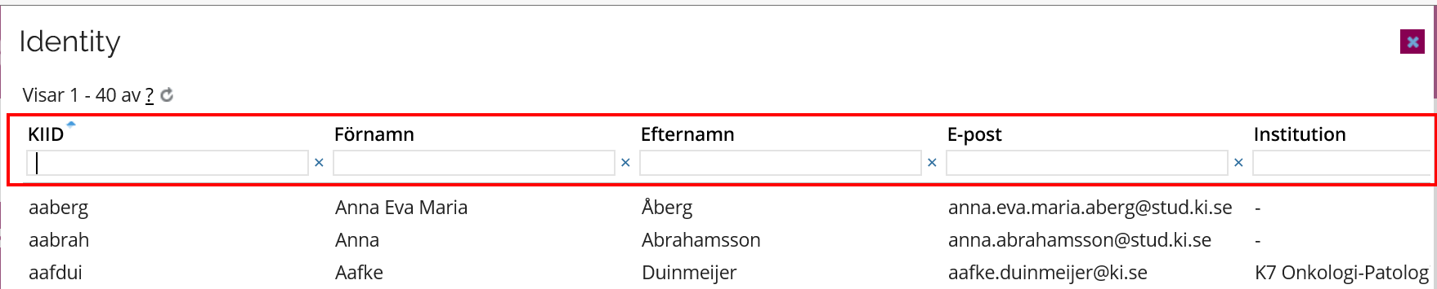
Markera identiteten och tryck knappen OK.

En ny sida laddas där du bekräftar att det är rätt identitet. Nere i hörgra hörnet har du nu tre alternativ att gå vidare med, enligt bilden.
Avbryt- lägger ärendet i korgen ”Uppgifter”
KASTA- då avslutas processen helt och inget sparas
Nästa- du kommer vidare med processen och nytt fönster laddas
Nu är det dags att skriva in den nya Epostadressen. NOTERA att det är viktigt att följa KI´s normer kring skapandet av Epost. Bekräfta sedan i fältet under med samma Epostadress. Klicka sedan på ok nere i högra hörnet.
Under sidhuvudet med ditt namn visas en grön list ifall uppgiften har slutförts
korrekt

Den nya adressen syns under personens profilkort

Dölj i målsystem

När används Tjänsten
Den här Tjänsten är aktuell i det fall att personen det gäller inte tillhör en grupp som är dold per default (exempelvis Djurhusen) och att det inte var aktuellt vid tillfället för anställning/anknytning. Då det är möjligt för alla användare i IDAC att genom Tjänsten ”Begär ändring i synlighet” att själva initiera så används bara ”Dölj i målsystem” av administratören då användaren själv inte har möjlighet att göra detta.

Steg för steg
Du skall vara inloggad i IDAC(se 1.1) och utgångspunkten är startsidan. För att komma tillbaka till startsidan ifall du navigerat vidare, klicka på KI-loggan uppe i vänstra hörnet.
Välj Tjänster till vänster på startsidan

Välj Dölj i målsystem i vyn som laddas

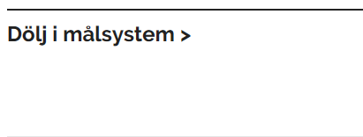

Sök den aktuella identiteten genom att skriva i fältet eller klicka på förstoringsglaset till höger.
Välj identitet via förstoringsglaset.
Sök fram namnet via ett eller flera alterntiv i det markerade området, tryck ENTER när valet är skrivet.

Välj den identitet som ska döljas och tryck OK

Avbryt- lägger ärendet i listan ”Uppgifter”
KASTA- då avslutas processen helt och inget sparas
Nästa- du kommer vidare med processen och nytt fönster laddas

Under sidhuvudet med ditt namn visas en grön list ifall uppgiften har slutförts
korrekt

Sammanslagning av identiteter

När används Tjänsten
Denna tjänst kan startas av systemet då den hittar möjliga dubeltter av av konton. Denna tjänst kan även startas av IDAC admin då det upptäcks en dubblett av konton för användaren som behöver slås samman.

Steg för steg
Du skall vara inloggad i IDAC(se 1.1) och utgångspunkten är startsidan. För att komma tillbaka till startsidan ifall du navigerat vidare, klicka på KI-loggan uppe i vänstra hörnet.

Välj Tjänster till vänster på startsidan
Välj tjänsten Begär sammanslagning av identiter i vyn som laddas

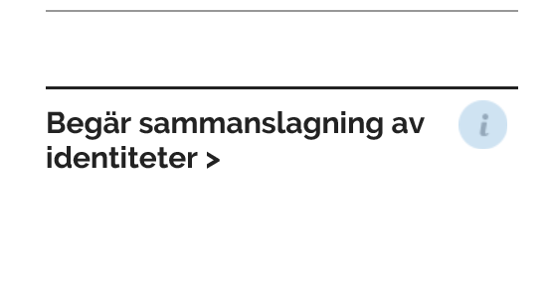

Denna sida dyker upp
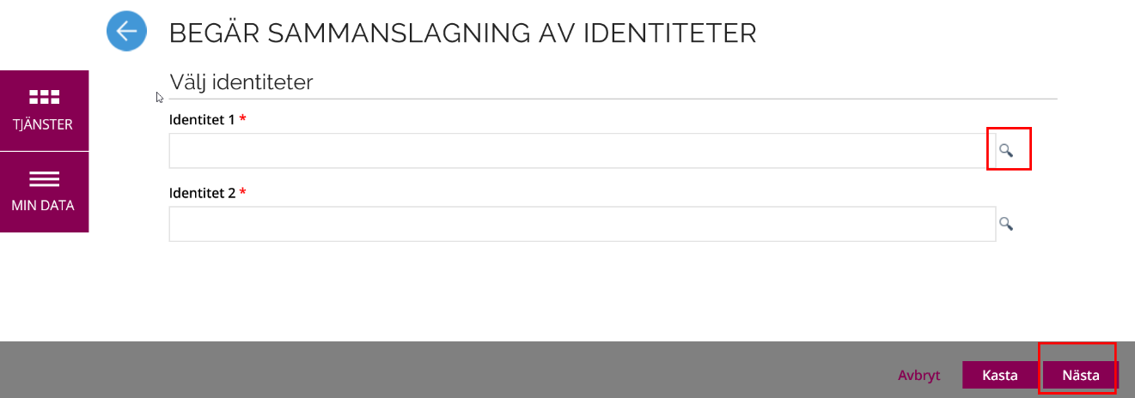

Välj identitet 1 via förstoringsglaset.
Sök fram namnet via ett eller flera alterntiv i det markerade området, tryck ENTER när valet är skrivet.

Markera namnet som ska sammanslås

Välj identitet 2 via förstoringsglaset.
Sök fram namnet via ett eller flera alterntiv i det markerade området, tryck ENTER när valet är skrivet.

Markera namnet som ska sammanslås

När namnvalen är gjorda så välj Nästa för att kunna gå vidare
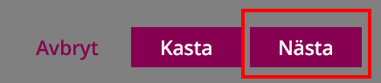

Denna sida dyker upp och du behöver göra flera val om vilken informations som ska behållas för att kunna gå vidare med sammanslagnigen,
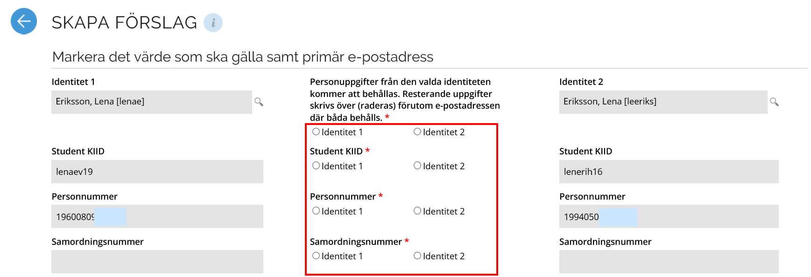

När valen är gjorda så skriv en kommentar till IT support om varför dessa identiteter ska sammanslås. Vi eventuellta otydligheter så kommer IT support att kunna svara på begäran via en kommentar i svartrutan: Svar från IT-support.
När valen är gjorda välj Skicka för att gå vidare eller kasta för att avsluta påbörjade begäran.

När du har skickat ärendet så kommer detta meddelande upp och ärendet har skickats till IT support för hantering.

Lathund

Ändra Visningsnamn- Epost, Dölj i Målsystem, Sammanslagning av identiteter - Gör så här:
- Logga in i IDAC
- Välj Tjänster Aktuell Tjänst
- Välj Identitet 1 och Identitet 2 och bekräfta med ok
- Ange vilka värden som ska behållas
- Ange orsak i kommentar till IT-support
- Fyll i nya uppgifter och bekräfta med skicka
- En grön list laddas högst upp på sidan under sidhuvudet och du är tillbaka där du var innan du påbörjade Tjänsten och ärendet är skickat till IT-support för hantering.

Återställ lösenord

När används Tjänsten
Denna tjänst används av IDAC admin när en användare har glömt sitt KIID’s lösenord.

Steg för steg
Du skall vara inloggad i IDAC (se 1.1) och utgångspunkten är startsidan. För att komma tillbaka till startsidan ifall du navigerat vidare, klicka på KI-loggan uppe i vänstra hörnet.

Välj Tjänster till vänster på startsidan
Välj tjänsten Ändra lösenord
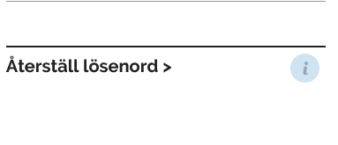

Sök den aktuella identiteten genom att skriva i fältet eller klicka på förstoringsglaset till höger.
Välj identitet via förstoringsglaset.
Sök fram namnet via ett eller flera alterntiv i det markerade området, tryck ENTER när valet är skrivet.

Välj den identitet som ska lösenordet ska ändras på och tryck OK

När personen är vald så klicka på OK, då byts lösenordet och det nya lösenordet för vald person presenteras för dig på nästa sida i processen. Du behöver uppge detta lösenord till den valda personen.
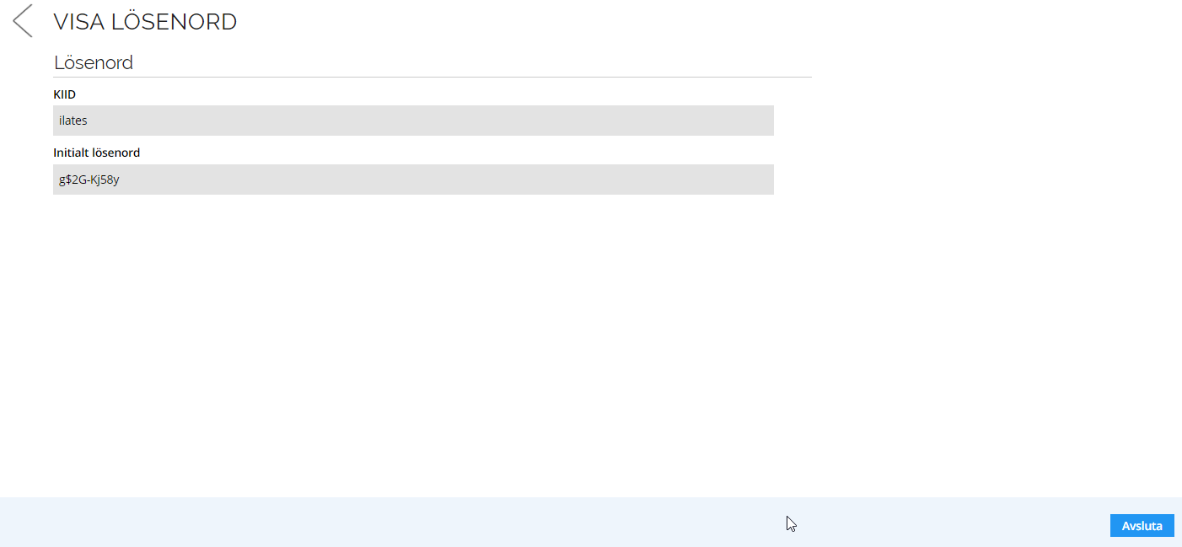
Det som också händer är för personens digitala identitet (KIID) så återställs tillitsnivån till den lägre SWAMID AL1. För att återigen höja den så behöver du gå in i tjänsten Verifiera användare, se avsnitt 8 Verifiera användare nedan.

Lathund
- Logga in i IDAC
- Välj Tjänster Återställ lösenord
- Välj Identitet som ska bytas lösenord på och bekräfta med ok.
- Lösenordet är bytt och lösenordet presenteras för dig på nästa sida i processen.

Återställ MFA (Microsoft Autheticator)

När används Tjänsten
Denna tjänst används av IDAC admin när en användare inte kan använda appen MFA längre i t.ex sin mobil och behöver en åtkomstkod för att återställa appen. Du kan läsa mer om rutinen för en användare här:
Återställning av appen Microsoft Authenticator för tvåstegsverifiering

Steg för steg
Du skall vara inloggad i IDAC (se 1.1) och utgångspunkten är startsidan. För att komma tillbaka till startsidan ifall du navigerat vidare, klicka på KI-loggan uppe i vänstra hörnet.

Välj Tjänster till vänster på startsidan

Välj tjänsten Återställ MFA

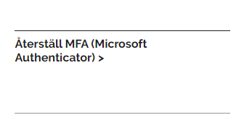

Sök den aktuella identiteten genom att skriva i fältet eller klicka på förstoringsglaset till höger.
Välj identitet via förstoringsglaset.
Sök fram namnet via ett eller flera alterntiv i det markerade området, tryck ENTER när valet är skrivet.

Välj den identitet som ska få en ny åtkomstkod och tryck OK

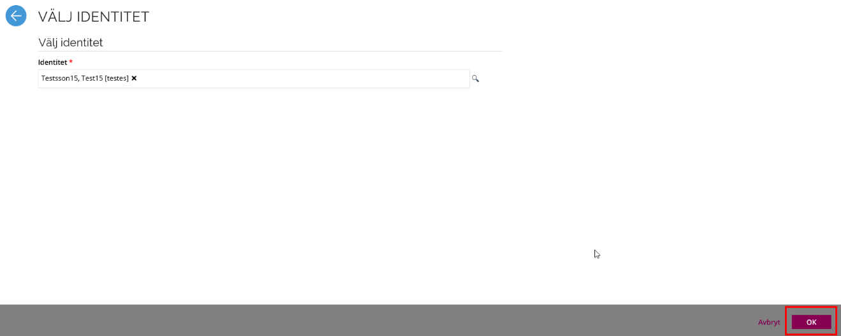
När personen är vald så klicka på OK, då skapas en åtkomstkod och ett mail skickas till dig med det nya åtkomstkoden.
!Lösenordet gäller i 6 h!

Lathund
- Logga in i IDAC
- Välj Tjänster Återställ MFA
- Välj Identitet som ska få ny åtkomstkod och bekräfta med ok.
- åtkomstkoden är bytt och ett mail är skickat dig som startat tjänsten.

Verifiera användare

När används Tjänsten
Karolinska Institutet är en del av federationen SWAMID och behöver följa deras regler kring hur digitala identiteter (KIID) hanteras. En del av regelverket är tillitsnivåer på digitala identiteter (KIID). Olika tjänster kräver olika tillitsnivåer och t ex Ladok för medarbetare kräver en högre tillitsnivå (AL2) där en legitimationskontroll har gjorts.
I dag har alla digitala identiteter på KI den lägsta nivån (AL1), Denna tjänst används av IDAC admin när en medarbetare behöver ha en digital identitet med högre inloggningssäkerhet.

Steg för steg
Du behöver göra en legitimationskontroll innan du använder tjänsten i IDAC

Rutin för kontroll och verifiering av svensk ID-handling
- Be användaren ta ut ID-handlingen ur ett eventuellt fodral
- Gör en helhetsbedömning av personen
  - Jämför fotot med innehavaren
  - Jämför andra detaljer som t ex ålder
- Gör en helhetsbedömning av ID-handlingen
  - Kontrollera att ID-handlingen inte är skadad eller ändrad. Kläm, känn och vippa på ID-handlingen
  - Kontrollera sista giltighetsdatum så att ID-handlingen fortfarande är giltig
  - UV-trycket är korrekt

Rutin i IDAC
Du skall vara inloggad i IDAC (se 1.1) och utgångspunkten är startsidan. För att komma tillbaka till startsidan ifall du navigerat vidare, klicka på KI-loggan uppe i vänstra hörnet.

Välj Tjänster till vänster på startsidan

Välj tjänsten Verifiera användare
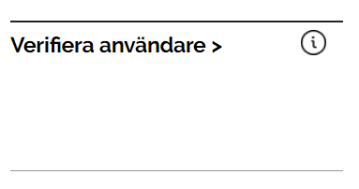

Sök den aktuella identiteten genom att skriva i fältet eller klicka på förstoringsglaset till höger.
Välj identitet via förstoringsglaset.
Sök fram namnet via ett eller flera alterntiv i det markerade området, tryck ENTER när valet är skrivet.
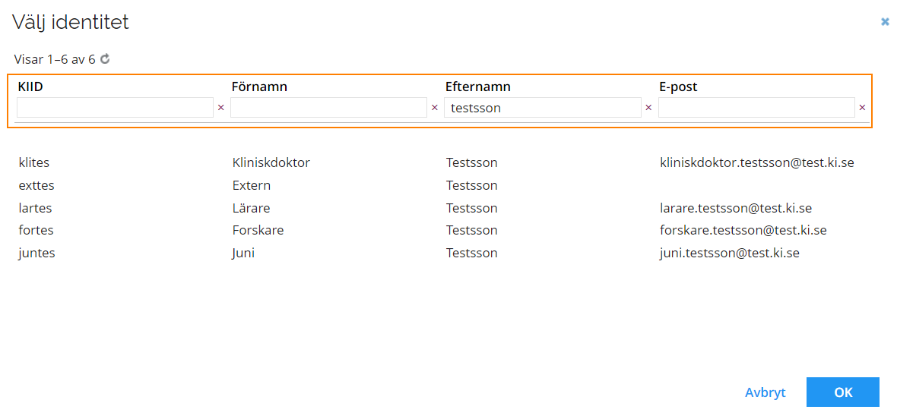

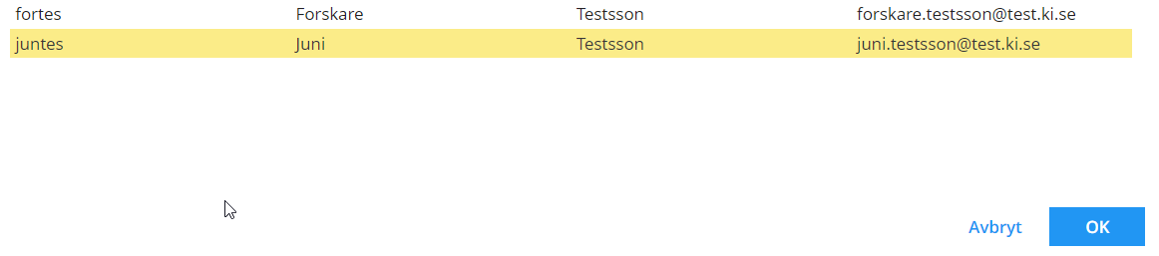

Välj den identitet som ska få en digital identitet med högre inloggningssäkerhet och tryck Nästa.
När personen är vald så klicka på Nästa, då visas nästa sida i processen.
Efter gjord legitimationskontroll kan du markera SWAMID AL2 och klicka på Uppdatera
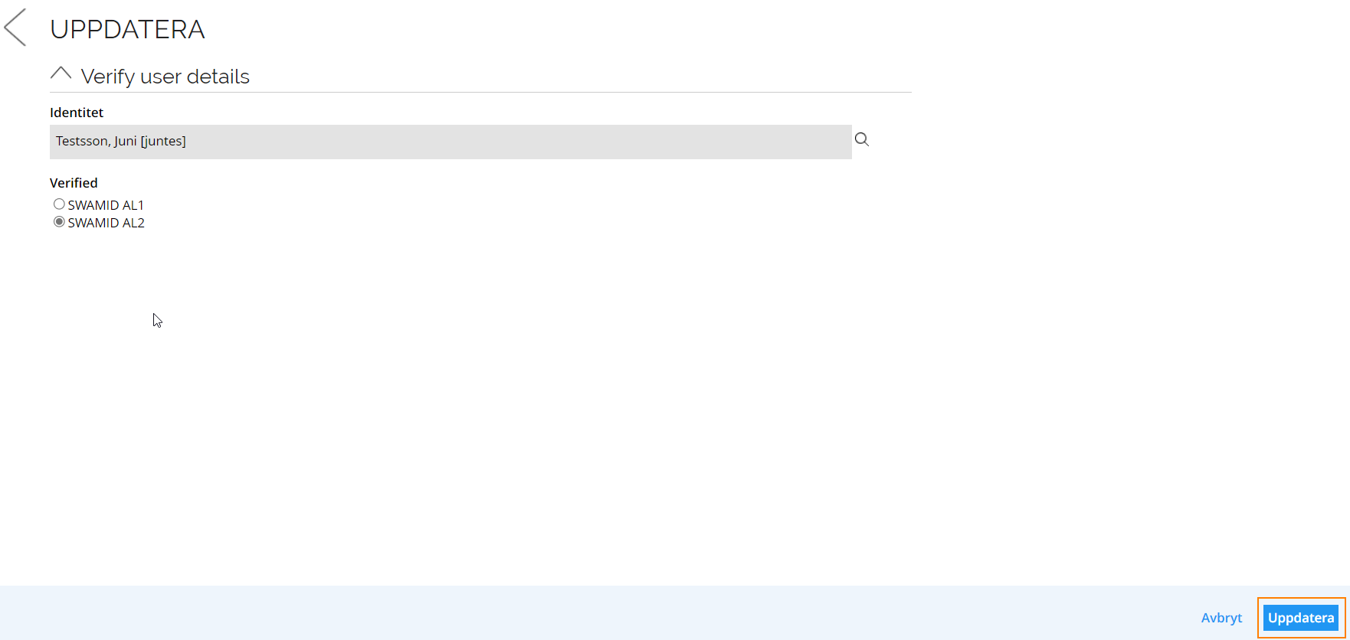

När du har klickat på knappen Uppdatera så kommer detta meddelande upp och användarens digitala identitet (KIID) har blivit uppdaterad.

Lathund
- Logga in i IDAC
- Välj Tjänster Verifiera användare
- Välj Identitet som ska få en digital identitet med högre inloggningssäkerhet och tryck Nästa.
- Efter genomförd legitimationskontroll markera SWAMID AL2 och tryck Uppdatera
- Digitala identiteten har fått en högre inloggningssäker och har åtkomst till tjänster som kräver det.

